Упътване

ЗА МОНТАЖ , ПОЛЗВАНЕ И ПОДРЪЖКА

НА

КОМБИНИРАН ПЛОТ С 3 ГАЗОВИ ГОРЕЛКИ И 1 ЕЛ. КОТЛОН
И ГАЗОВ ПЛОТ С 4 ГАЗОВИ ГОРЕЛКИ

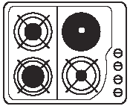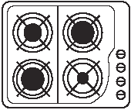





Официален вносител
ИНТЕРСЕРВИЗ УЗУНОВИ АД

УПЪТВАНЕ

1. Общо описание............................................... 3
2. Инструкция за монтаж................................... 4
3. Инструкция за ползване................................ 9
4. Инструкция за поддръжка............................11

- Общо описание

1.75 кВт 1 кВт
3 кВт 1.75 кВт

1 кВт 2 кВт
3 кВт 1.75 кВт
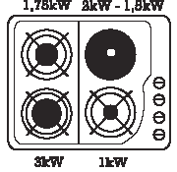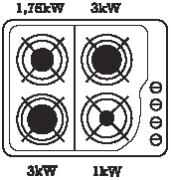

3 газови горелки 4 газови горелки
1 електрическа плоча

ТЕХНИЧЕСКИ ДАННИ | МОДЕЛИ
Газ пропан-бутан (G30/G31) | FAGOR 2FID-31MLX BUT | FAGOR 5CFI-4 GLS BUT
Природен газ (G20) | FAGOR 2FID-31MLX NAT | FAGOR 5CFI-4 GLS NAT
Ел. захранване на запалката | 220-240V/50 Hz | 220-240V/50 Hz
Повърхност на плота | Неръждаема стомана | Стъклокерамика
Брой газови котлони | 3 | 4
Брой електрически котлони | 1 | -
Обща инсталирана мощност на газ част | 7.5 кВт | 5.75 кВт
Обща инсталирана мощност на ел. част | - | 2 кВт
Захранващ ел. кабел с дължина 1 м | да | да
Шуцер за газ | ½” | ½”
Газ контрол (термозащита) | - | да
Габаритни размери /ВхШхД/ | 65 х 580 х 510 мм | 41 х 600 х 530 мм

Максимална мощност  /кВт/ | Природен газ  Налягане 20 mbar | Пропан - бутан  Налягане 30 mbar
Максимална мощност  /кВт/ | Макс. разход на газ в л /час | Макс. разход на газ в гр / час
1.00 кВт | 95 | 73
1.75 кВт | 167 | 128
3.00 кВт | 286 | 219
3.60 кВт | 343 | 262

- Инструкция за монтаж
Ако Вашият плот е комбиниран или газов, свързването към газта се извършва в съответствие със стандартите на всяка страна.
Свързването към газта се осъществява както е показано на картинката.

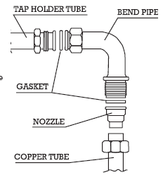
Трябва да има изключващ вентил, който да бъде достъпен от плота и от страната на подаване на газта.
тръба
кривка
уплътнение
щуцер
медна тръба
Щуцерът и уплътненията се намират в торбичката с аксесоари

Промяна от пропан –бутан на природен газ

Ако плотът, който сте закупили е настроен за пропан-бутан, а искате да работи на природен газ следвайте посочените действия:
- Махнете газовите горелки и отвийте дюзите, използвайки ключ No7.

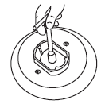

- Заменете дюзите с тези, които са подходящи за типа газ, който ще използвате.
- Поставете горелките, запалете пламъка и поставете на позиция минимум. Завъртете болта (както е показано на фиг. А или фиг. В, според типа плот) за да регулирате минималното количество газ за всяка горелка.

- След промяна на типа газ проверете за течове.
- Най-накрая, поставете самозалепващ етикет (C39L004A5), показващ датата на промяната. Този етикет се намира в торбичката с аксесоари.

ВАЖНО: Пренастройването трябва да бъде направено от оторизирани лица. В противен случай производителят не поема отговорност за монтажа.

Монтажът на комбинирани плотове, снабдени с клема, осъществяваща електрическото свързване може да стане чрез щепсел или чрез директно свързване. И в двата случая трябва да се има предвид, че минималния ток, който той трябва да понесе е 10 ампера.

Свързващите елементи и кабели трябва да издържат на температура 80ºC, без техните характеристики да се променят.

При всички комбинирани и газови плотове с автоматично запалване Ви препоръчваме да сложите прекъсвач на достъпно място. Трябва да има добро заземяване на червената и жълтата жици.

МОНТИРАНЕ
Преди да започнете монтирането проверете всички мерки на уреда и на частта, която влиза в плота.

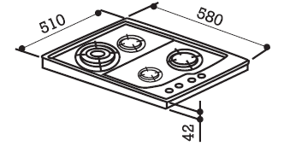

Изрежете отвор от кухненския плот както е показано на схемата. Под плота трябва да поставите рафт А, за да няма достъп до горещата повърхност на плота. Такъв рафт се слага след като плотът вече е фиксиран.

Поставете плота с дъното нагоре и след премахване на хартиената опаковка, поставете залепващото уплътнение по цялата обиколка на плота.
Забележка: Не залепвайте уреда със силикон за плота.
След това поставете плота в отвора и натиснете силно, за да залепне добре уплътнението.

Завийте четирите скоби под плота, в четирите ъгъла (скобите и болтовете се намират в торбичката с аксесоари).

ЕЛЕКТРИЧЕСКИ СХЕМИ

НА ПЛОТ С 3 ГАЗОВИ ГОРЕЛКИ И 1 ЕЛ. КОТЛОН
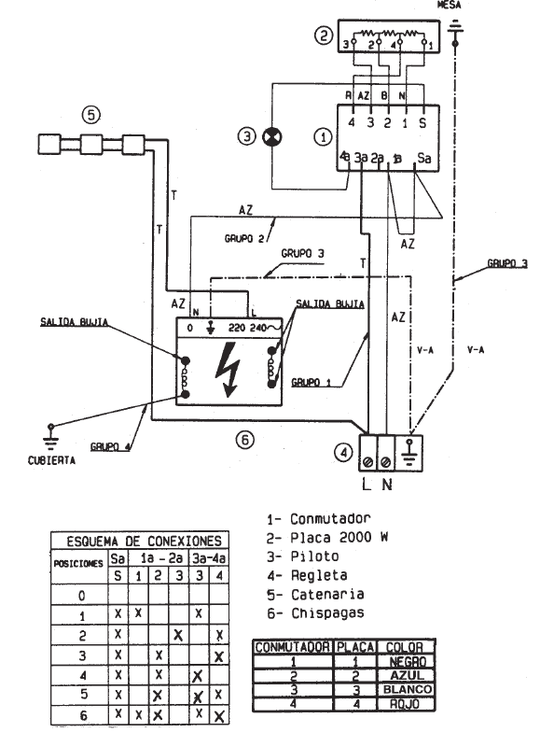

ЕЛЕКТРИЧЕСКА СХЕМА

НА ПЛОТ С 4 ГАЗОВИ ГОРЕЛКИ
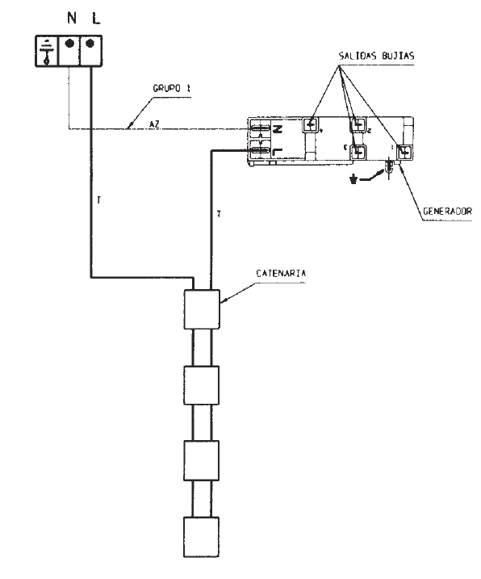

- Инструкция за ползване

Управление на газовите горелки

Изберете котлона, който най-добре пасва на съда, в който готвите.
Натиснете съответното копче и завъртете наляво до позиция ON. Тогава той ще се включи автоматично. Може да регулирате пламъка на горелките както пожелаете.

Управление на електрическите котлони

Електрическите котлони имат 6 степени на мощност. За да включите котлона може да завъртите ключа наляво или надясно.

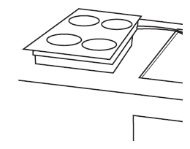

0 | Минимум  1 2 | 3 4 | Максимум  5 6
Изключен | Слабо | Средно | Силно
 | За поддържане на ястието топло | Варене и печене на бели меса, риба или пудинги | Варене или печене на червени меса, кайма, омлети
 | За приготвяне на деликатни сосове и кремове | Варене на картофи, супи, бобови растения | Пържене на картофи, риба, паста
 |  | Приготвяне на сосове | За завиране на сравнително големи количества вода
Котлон 1500W | 135W 165W | 250W 500W | 750W 1500W
Котлон 2000W | 175W 220W | 300W 850W | 1150W 2000W

Използване на подходящи съдове

*Газови горелки
Изберете горелката, която е най-подходяща за съда, в който ще готвите. Уверете се, че пламъкът не гори по стените на съда.
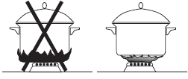
Използването на газ за готвене означава топлина и влажност в помещението, където е монтиран плота. Кухнята трябва да има добра вентилация, отворите за естествена вентилация трябва да се държат отворени, или да се инсталира аспиратор.

ВАЖНО: Интензивното и продължително използване на уреда може да наложи допълнително проветряване, напр. отваряне на прозореца или увеличаване скоростта на аспиратора.

Минимален размер съдове, които могат да се използват върху газови горелки:
Малка горелка: 9см
Средна горелка: 12см
Голяма горелка: 14см
Тройна газова горелка: 18см

*Електрически котлони

Диаметърът на съда трябва да съответства на диаметъра на котлона.
Котлона не бива да се включва без съд върху него. Дъното на съда трябва да бъде плоско и сухо.
- Инструкция за поддръжка

Почистване
Преди почистване на метални или емайлирани плотове, първо, изключете захранването на уреда.

Ако плотът е от неръждаема стомана, може да използвате някой от многото препарати за иноксови повърхности на пазара. След като сте го изчистили, изплакнете плота с вода и подсушете с мека кърпа.

Ако плотът е емайлиран, използвайте сапунена вода за да го почистите. Не използвайте абразивни продукти или абразивни гъбички за почистване. Незабавно премахвайте всички петна от оцет, лимон или други киселини.

Ако вашият плот има автоматично запалване, пазете запалките чисти и сухи за да осигурите нормалната им работа.

Почиствайте електрическите плочи веднага с вода и детергент. След това загрейте плочата леко и изтъркайте с вестник.

За да почистите газовите горелки ги махнете от плота.
Почистете горелките с вряща вода и детергент. Не позволявайте мръсотията да се полепи по дюзите, тъй като могат да се запушат. Ако това се случи, горелките ще имат слаб пламък или въобще няма да горят. За да почистите дюзите ги търкайте с четка, накисната в разредител.

